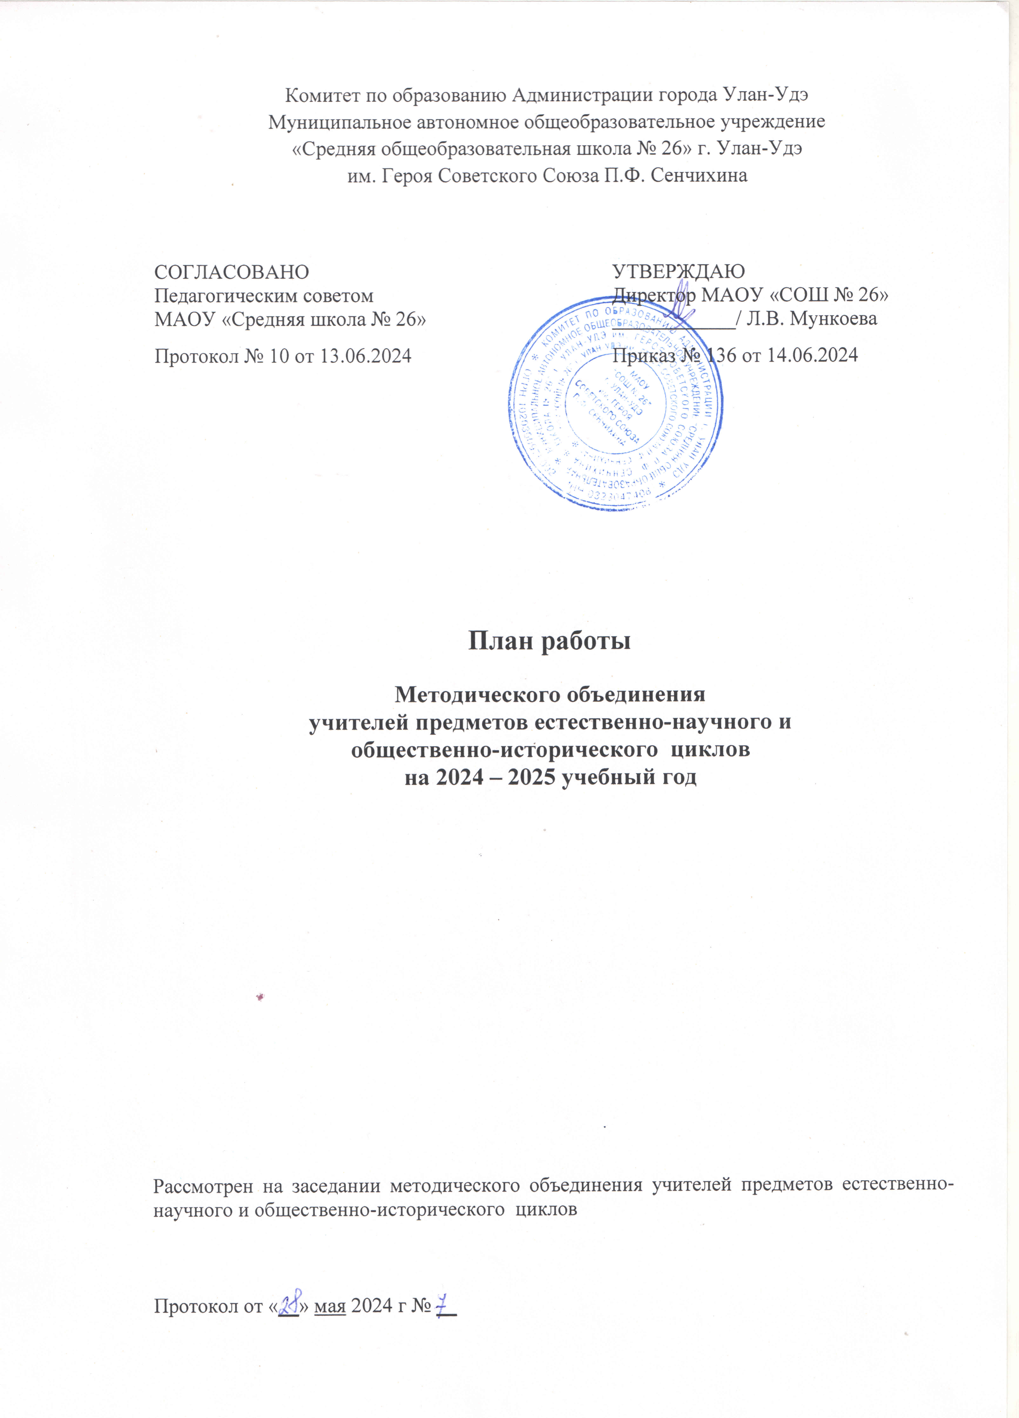
Пояснительная записка
Методическая тема школы: «Образовательная среда школы как условие и ресурс развития творческих способностей педагога и учащегося в условиях постепенного перехода к ФГОС третьего поколения»
Методическая тема МО: «Развитие профессиональной компетентности педагога как фактор повышения качества образования в условиях введения ФГОС третьего поколения»
ЦЕЛИ РАБОТЫ МО:
- Реализация современных технологий обучения на уроке через вовлечение учителей в инновационные процессы обучения и создание условий для перехода на новые ФГОС
- Совершенствование уровня педагогического мастерства учителей, их эрудиции и компетентности в области учебных предметов и методики их преподавания.
Задачи МО:
- Внедрение инновационных программ и технологий для повышения качества обучения.
- Развитие творческих способностей учащихся. Повышение интереса к изучению предметов естественнонаучного цикла.
- Организация и расширение сотрудничества с образовательными учреждениями по сопровождению одаренных детей.
- Составление рабочих программ по предметам в электронном конструкторе на сайте «Единое содержание общего образования».
- Вести планомерную работу по преемственности в обучении в целях перехода на ФГОС третьего поколения.
- Совершенствовать открытые уроки как важнейшее направление повышения качества учебно-воспитательного процесса.
- Осуществлять взаимопосещение уроков, совершенствуя аналитическую деятельность.
- Проводить мониторинг педагогической деятельности учителя с целью повышения качества и эффективности образовательного процесса.

Планирование работы на 2024-2025 учебный год

№ п/п | Содержание работы | Форма проведения | Сроки | Ответственные | Ожидаемый результат
- Организационно - педагогическая деятельность
1.1 | Анализ выполнения плана МО за 2023-2024 уч. год. Утверждение плана МО на 2024-2025 уч. год | Заседание МО | Сентябрь | Руководитель МО | Отчёт, план МО
1.2 | Конкретизация социально-профессионального статуса членов МО | Сбор информации | Сентябрь | Руководитель МО | См. кадровый состав МО
1.3 | Проведение заседаний МО |  | В течение года | Руководитель МО | Протокол заседаний
1.4 | Участие в педагогических советах школы, методических семинарах, заседаниях районных предметных объединениях, районных предметных олимпиадах |  | В течение года | Члены МО | Планы школы
1.5 | Работа с документацией (метод. письма, предмет. журналы). |  | В течение года | Члены МО
1.6 | Изучение стандартов третьего поколения . | Заседание МО | Август-декабрь | Члены МО
1.7 | Знакомство с нормативными документами и методическими рекомендациями по подготовке к ВПР, ГИА и ЕГЭ. | Индивидуальная работа с документами | Январь-март | Администрация, члены МО | Программа по подготовке учащихся к ЕГЭ и ГИА по предметам
1.8 | Работа по эстетическому оформлению кабинетов. Учёт оборудования. Корректировка планов допоборудования кабинетов.  Работа по соответствию состояния кабинетов требования охраны труда, противопожарной безопасности. |  | I четверть | Заведующие кабинетами | Смотр кабинетов
1.9 | Подготовка стендов «Готовимся к ГИА и ЕГЭ» | Оформление стендов | Январь | Заведующие кабинетами | Стенды для учащихся
1.10 | Создание группы творческих и одаренных учащихся для исследовательской работы и планирование работы группы | Заседания группы | I четверть | Члены МО | Работа группы, участие в конференциях, олимпиадах.
2. Работа по повышению квалификации и профессионального мастерства педагогов.
2.1 | Составление планов самообразования: формирование аналитической культуры учителя |  | В течение года |  | Отдельный индивидуальный план учителя
2.2 | Организация и проведение входного контроля знаний учащихся. | Контрольные работы | В течение года | Члены МО | Анализ входного контроля, типичных ошибок
2.3 | Организация и проведение четвертных и итоговых контрольных работ по предметам | Контрольные работы | Сентябрь | Члены МО | График проведения контрольных работ
2.4 | Организация работы с учащимися, отстающими в освоении учебной программы по предмету | Индивидуальные занятия, консультации | Сентябрь | Члены МО | Отдельный план работы, журнал коррекции.
2.5 | Обсуждение проблем при переходе на ФГОС третьего поколения | Заседания МО | Сентябрь | Члены МО | Протокол МО
2.6 | Анализ мониторинга обученности учащихся по освоению учебного материала | Заседания МО | Октябрь, декабрь, март, май | Члены МО | Протокол МО
2.7 | Взаимопосещение уроков с целью обобщения опыта формирования УУД на уроках. | Посещение уроков и их анализ | В течение года | Члены МО | Протокол взаимопосещения уроков
3. Инновационно-методическая работа
2.8 | Методическая неделя учителей естественнонаучного цикла. Посещение открытых уроков и их анализ. | Открытые уроки | 10.02.25-  15.02.25 | Члены МО | Планы-конспекты и технологические карты уроков
3.1 | Публикации на образовательных сайтах, методических изданиях, на сайте школы. | Статьи, методические рекомендации, разработки открытых уроков и внеклассных мероприятий | В течение года | Члены МО | Публикации
3.2 | Участие в педагогических чтениях, конференциях, профессиональных конкурсах |  | В течение года | Члены МО | Свидетельства
3.3 | Составление банка данных выступлений и публикаций учителей |  | IV четверть | Руководитель МО | Банк данных
3.4 | Участие в работе городских МО. | Посещение и участие в работе семинаров | В течение года | Члены МО
4. Работа с учащимися
3.5 | Предметная неделя естественных наук. | Внеклассные мероприятия: игры. конкурсы, олимпиады, викторины и др. По плану недели | 14.04.25-  18.04.25 | Члены МО | Разработки внеклассных мероприятий
4.1 | Проведение школьных предметных олимпиад по физике, химии, биологии, географии. | Школьная олимпиада | I четверть | Члены МО | Протоколы проведения олимпиад
4.2 | Подготовка к предметным городским олимпиадам.  Участие в городском этапе предметных олимпиад. | Дополнительные занятия, консультации | Сентябрь – ноябрь | Члены МО | Участие в олимпиадах
4.3 | Подготовка учащихся к городским и Республиканским НПК. | Дополнительные занятия, консультации, исследовательские проекты, работа с научными руководителями | Сентябрь - январь | Члены МО | Участие в НПК
4.4 | Проведение занятий внеурочной деятельности, консультаций по подготовке к ЕГЭ, ГИА | Занятия по расписанию, консультации | В течение года | Члены МО | Результаты ЕГЭ, ГИА.
5. Заседания МО.
4.5 | Обсуждение и согласование УМК, плана работы МО, цели, задач на 2024-2025 учебный год.  Участие в предметных олимпиадах, (городских, дистанционных). | Заседание МО | Август | Руководитель | План работы МО
5.1 | Эффективность работы учителей по обеспечению качественного образования. | Заседание МО | Октябрь | Руководитель | План предметной и методической недели.  Результаты проведения контрольных работ, контроль успеваемости, участие в олимпиадах.
5.2 | Подготовка выпускников к ЕГЭ и ГИА. Анализ работы МО за год, предварительное планирование методической работы на новый учебный год.  Отчёт по темам самообразования. | Заседание МО | Май | Все члены МО | Анализ работы, отчеты по темам самообразования

Планирование заседаний МО
№ | Тема, повестка | Ответственные | Сроки
1 | Определение основных задач МО на 2024-2025 учебный год  - Цели и задачи МО на учебный год. Утверждение плана работы на 2024-2025 учебный год.  - Согласование и утверждение рабочих программ по внеурочной деятельности.  - Итоги ЕГЭ и ГИА в 2024 году.  - Организация входной диагностики по предметам. Анализ итогов.  - Организация школьного этапа Всероссийской олимпиады школьников по предметам естественного цикла  - Уточнение списков учителей и тем курсов повышения квалификации, тем по самообразованию. | Руководитель | Август
2 | Эффективность работы учителей по обеспечению качественного образования.  1. Подготовка и проведение предметной и методической недели естественных предметов. Составление плана недели. | Руководитель, члены МО | Январь
3 | Внедрение оптимальных условий для развития способностей одаренных детей.  1.Учебно-исследовательская деятельность как средство развития познавательных интересов учащихся.  2. Подготовка школьников к ЕГЭ и ГИА.  3. Новое в содержании КИМов ЕГЭ и ОГЭ по предметам.  4. Проектирование и анализ современного урока в рамках реализации ФГОС.  5. Исследование путей повышения мотивации учащихся к изучению химии в контексте ФГОС ООО. | Руководитель ., члены МО | Февраль-март
4 | Анализ эффективности работы МО в течение 2023-2024 учебного года.  - Обсуждение и корректировка ошибок, допущенных на пробных ЕГЭ для выпускников. Активизация работы по подготовке выпускников к ЕГЭ.  - Планирование и проведение промежуточной аттестации .  - Предварительное распределение нагрузки на будущий учебный год.  - Подведение итогов успеваемости за год.  - Выступление по темам самообразования | Все члены МО. | Май
Темы самообразования учителей методического объединения
2024-2025 учебный год

№ | ФИО | Предмет | Педагогические технологии,  используемые в работе | Тема самообразования
1 | Иванова Татьяна Анатольевна | Физика | Информационно-коммуникативные, технология развития критического мышления | Реализация системно-деятельностного подхода в преподавании физики в условиях реализации ФГОС
2 | Ринчинова Анна Викторовна | Химия | Проблемное, уровневое обучение на уроках химии | Разнообразные формы контроля и коррекции знаний на уроках химии и биологии
3 | Рубцова Марина Геннадьевна | География | Информационно-коммуникативные, технология развития критического мышления | Повышение качества знаний и уровня предметных компетенций учащихся на уроках географии посредством применения педагогических технологий ИКТ
4 | Омбоева Дарья Александровна | История  Общ-ние | Технология личностно- ориентированного обучения | Воспитание патриотизма и нравственности на уроках истории и обществознания на основе личностно-ориентированного обучения и воспитания
5 | Жамбалова Нина Доржиевна | История  Общ-ние | Игровые технологии | Применение игровых технологий на уроках истории и обществознания
 | Климова Лариса Викторовна | История  Общест-е | Технология личностно- ориентированного обучения | Индивидуальный стиль учебной деятельности
 | Красовская Ульяна Дмитриевна | Биология | Технология личностно- ориентированного обучения | Упор на теоретические знания и практические умения
 | Лобанок Евгения Викторовна | История  Общест-е | Технология личностно- ориентированного обучения | Применение инновационных дидактических технологий как условие развития учебного процесса (в течении года проведение уроков).

План повышения квалификации учителей МО естественного цикла.

№ | Ф.И.О. учителя | Год прохождения предыдущих курсов | Планируется прохождение курсов
1 | Иванова Татьяна Анатольевна | - | -
2 | Ринчинова Анна Викторовна | - | -
3 | Рубцова Марина Геннадьевна | - | -
4 | Омбоева Дарья Александровна | - | -
5 | Жамбалова Нина Доржиевна | - | -
6 | Лобанок Евгения Викторовна | - | -
7 | Климова Лариса Викторовна | - | -
8 | Красовская Ульяна Дмитриевна | - | -

Сведения об учителях методического объединения учителей естественнонаучного цикла
2023-2024 учебный год.

№ | Предмет | ФИО | Дата рождения | Образова  ние | Специаль  ность | Учебная нагрузка, классы | Пед.  стаж | Разряд, категория | Год аттестации | Курсы
1 | Химия, биология | Ринчинова А.В. | 11.01.  1986 | Высшее,  БГУ, 2008 | Учитель биологии, химии | Общая нагрузка  45ч:  7 кл (био)- 5ч  8 кл (хим) – 8 ч  9 кл (хим)- 10 ч  10 кл (хим)- 6 ч  11 кл (хим)-5 ч  10 кл (био)-6 ч  11 кл (био)- 5 ч | 5 | 1 | 2023 | БРИОП, 2021-2022, 2022-2023
2 | Физика | Иванова Т.А. | 26.09.  1952 | высшее, БГПИ, 1973 | Учитель физики | Общая нагрузка  32 ч:  7 кл-10ч  8 кл- 8ч  10 кл-9 ч  11 кл- 5 ч | 16 | - | - | -
3 | География | Рубцова М.Г | 14.11.  1971 | Высшее, БГПИ, 1993 | Учитель географии | Общая нагрузка-  34 ч:  5 кл -5 ч  7 кл-8 ч  9кл -10 ч  10б – 1ч | 29 | - | - | -
4 | История. Обществознание | Омбоева Д.А | 02.04.  1982 | БГУ, 2004г | Учитель истории | Общая нагрузка 23 ч:  5 а,б,в- история 6ч;  8а,б,в,г-история-8 ч;  8 а,б,в,г- общ 4 ч;  6 а,б,в,г,д- география 5 ч | 17 | 1 | 2023 | -
5 | История  Обществознание | Жамбалова Н.Д | 01.07.  1966 | БГПИ, 1989г | Учитель истории | Общая нагрузка  30 ч:  5Г- 2 ч истории;  9,б,в,г,д – 8 ч истории;  9 б,в,г,д- 4 ч общ;  10 а,б,в- 8 ч истории;  10 а,б,в- 8 ч общ | 19 | Высшая | - | -
6 | История  Общест-е | Лобанок  Евгения  Викторовна | 05.01.59 | Ташкенск. Гос.Универ-т в 1981г | Учитель истории | Общая нагрузка  31ч:  7 кл-15ч  6а- 4 ч  11а,б-12ч | 42 | Высшая | -
7 | Биология | Красовская Ульяна  Дмитриевна | 23.07.02 | БГСХА спец-ть Агрономии и почвоведения | Учитель биологии | Общая нагрузка  28ч:  5 кл- 5 ч  6 кл- 5 ч  8 кл- 8 ч  9 кл -10 ч | - | - | - | -
8 | История | Климова Лариса Викторовна | 25.10.74 | ВСГАКИ 2000г | Учитель истории | Общая нагрузка  26 ч:  5,6 кл ОДНКНР- 9 ч,  5,6,9 кл История – 12 ч,  6,9 общество- 5 ч | 13 | - | - | -

